BÁO CÁO DỰ ÁN: BASIC CRYPTOGRAPHY TOOLKIT
1. Thông tin dự án và Thành viên
1.1. Mục tiêu dự án:
- Áp dụng kiến thức lý thuyết từ chương Mật mã học vào lập trình thực tế.
- Hiểu rõ luồng thực thi của các thuật toán mã hóa đối xứng, bất đối xứng và hàm băm.
- Làm quen với việc tích hợp và sử dụng các thư viện an toàn thông tin tiêu chuẩn.
1.2. Danh sách thành viên và Phân công công việc:
(Nhóm đã thực hiện quản lý mã nguồn trên Git và tuân thủ yêu cầu tất cả thành viên đều phải tham gia code và commit để ghi nhận đóng góp.)
STT | Họ và Tên | Mã SV / Nhánh (Branch) | Phân công công việc (Feature)
1 | Duy Khải (Nhóm trưởng) | N23DVCN026 | Merge code main, README, General Requirements, Asymmetric Encryption (RSA), GitHub Management
2 | Quốc Hiếu | N23DVCN020 | Symmetric Encryption (DES, 3DES, AES)
3 | N. Gia Huy | N23DVCN023 | Hash Functions (MD5, SHA-256)
4 | T. Gia Huy | N23DVCN022 | Main Menu + UX Flow (CLI interaction / Web UI, validation)
5 | Quốc Huy | N23DVCN025 | Report + Demo Screenshots

2. Công nghệ và Thư viện sử dụng
- Định dạng ứng dụng: Web App (phát triển dựa trên framework Next.js).
- Ngôn ngữ lập trình: TypeScript (môi trường Node.js).
- Thư viện sử dụng:
- next (v15.3.1): Framework chính để xây dựng giao diện và điều hướng ứng dụng.
- react (v19.1.0): Thư viện hỗ trợ xây dựng các thành phần giao diện (UI components).
- crypto-js (v4.2.0): Thư viện cốt lõi dùng để triển khai các thuật toán mã hóa đối xứng (AES, DES, 3DES) và các hàm băm (MD5, SHA-256).
- TypeScript: Sử dụng để quản lý kiểu dữ liệu chặt chẽ, giúp giảm thiểu lỗi trong quá trình xử lý các thuật toán phức tạp.
3. Quản lý mã nguồn và Cài đặt
- Link Repository: https://github.com/phanduykhai05/crypto-toolkit
- Hướng dẫn cài đặt
git clone https://github.com/phanduykhai05/crypto-toolkit
cd crypto-toolkit
npm install
npm run dev
- Quy trình Git (Git Workflow): Nhóm tuân thủ quy tắc mỗi thành viên code trên nhánh riêng biệt và tạo Pull Request để merge vào nhánh main để đảm bảo không mất dấu commit lịch sử, tránh bị trừ điểm.
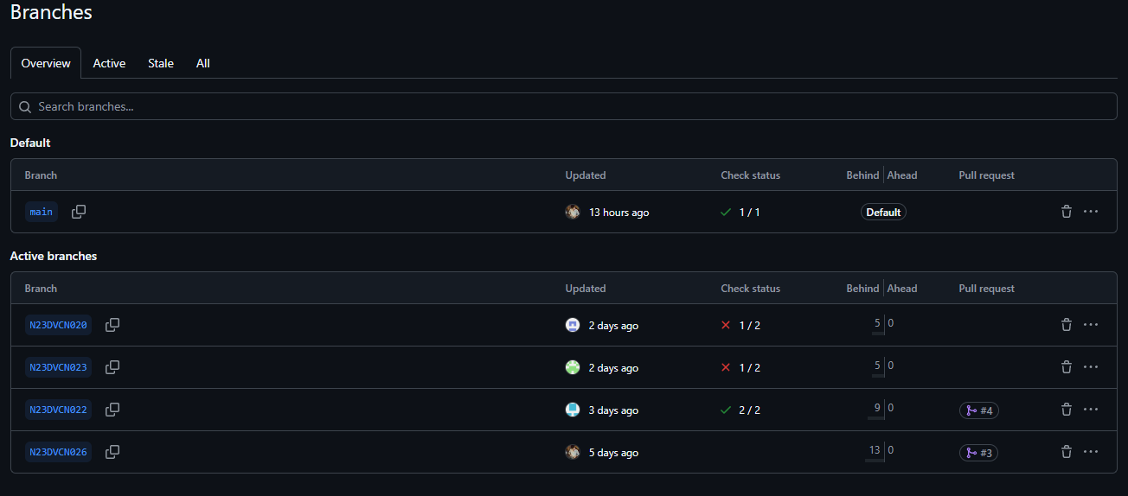
4. Cấu trúc mã nguồn (Code Organization)
Mã nguồn của dự án được tổ chức một cách khoa học, tách biệt giữa giao diện người dùng, xử lý logic phía máy chủ và các bài thực hành cá nhân:
- src/app/: Chứa cấu trúc các trang (Routing) và các API endpoints của ứng dụng.
  - symmetric/, asymmetric/, hashing/: Các trang giao diện chính cho từng nhóm chức năng.
  - api/: Chứa các luồng xử lý phía Backend (Server-side), ví dụ như thực thi RSA hoặc truy xuất video bài tập.
- src/components/: Chứa các thành phần giao diện tái sử dụng.
  - pages/: Chứa mã nguồn chi tiết cho từng màn hình cụ thể như Symmetric.tsx, Asymmetric.tsx, Hashing.tsx.
  - MainLayout.tsx, HeaderNav.tsx, FooterBar.tsx: Định nghĩa khung giao diện chung (Layout) cho toàn bộ ứng dụng.
- src/utils/:
  - crypto.ts: File quan trọng nhất chứa các hàm thực thi logic mã hóa và giải mã dùng chung cho toàn dự án.
- labs/students/: Lưu trữ các bài tập thực hành chi tiết của từng thành viên:
  - N23DVCN022-T-Gia-Huy: Chứa các task lập trình C về RSA (Seed Lab).
  - N23DVCN023-N-Gia-Huy: Chứa các video demo kết quả thực hiện các task.
- scripts/: Chứa mã nguồn bổ trợ (run-seed-rsa-lab.js) để chạy thử nghiệm các tác vụ RSA ngoài môi trường trình duyệt.
- src/types/: Chứa các định nghĩa kiểu dữ liệu TypeScript (crypto-js.d.ts), đảm bảo tính an toàn và minh bạch của mã nguồn.
5. Demo tính năng và Hướng dẫn sử dụng (UX Flow)
Hệ thống được thiết kế tuân thủ luồng trải nghiệm người dùng tiêu chuẩn, đảm bảo tính trực quan và khả năng xử lý lỗi ngoại lệ để ứng dụng vận hành ổn định.
5.1. Màn hình chính (Main Menu)
Khi khởi động ứng dụng, người dùng sẽ tiếp cận với giao diện điều hướng chính. Tại đây, hệ thống cung cấp 3 phân vùng chức năng rõ rệt tương ứng với 3 nhóm nghiệp vụ mật mã cốt lõi:
- Symmetric: Xử lý mã hóa/giải mã khóa đối xứng.
- Asymmetric: Xử lý mã hóa/giải mã khóa bất đối xứng (RSA).
- Hash: Thực hiện các hàm băm dữ liệu.
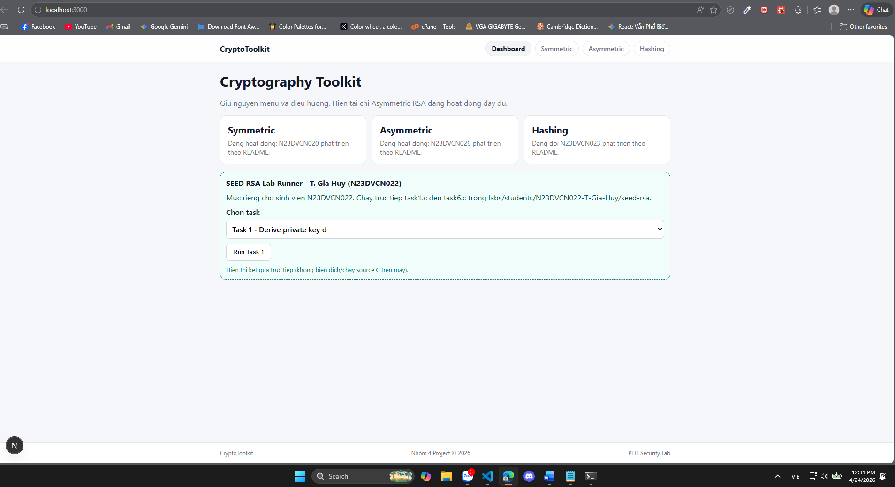
5.2. Tính năng 1: Symmetric Encryption (Mã hóa đối xứng)
Tính năng này cho phép người dùng làm việc với các thuật toán tiêu chuẩn như DES, 3DES và AES.
- Lựa chọn thuật toán: Người dùng chọn thuật toán mong muốn từ danh sách thả xuống (Dropdown).
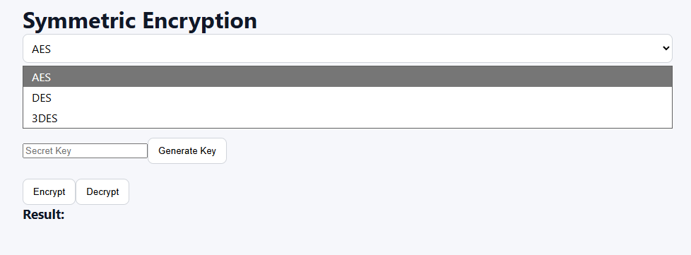
- Mã hóa: Người dùng nhập văn bản gốc (Plaintext). Hệ thống hỗ trợ hai cơ chế quản lý khóa: Nhập thủ công hoặc sử dụng tính năng "Generate Key" để sinh khóa ngẫu nhiên đảm bảo độ an toàn. Kết quả đầu ra là chuỗi bản mã (Ciphertext).
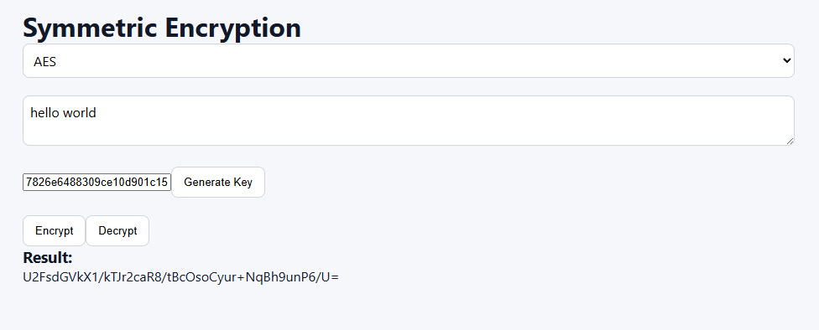

- Giải mã: Người dùng đưa bản mã và khóa bí mật vào hệ thống để khôi phục lại văn bản gốc ban đầu
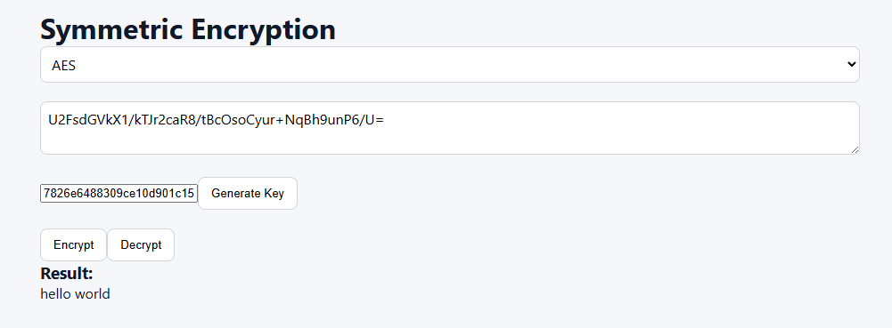
5.3. Tính năng 2: Asymmetric Encryption (RSA)
Nhóm tập trung triển khai thuật toán RSA với độ dài khóa 2048-bit, hỗ trợ đầy đủ quy trình từ sinh cặp khóa đến mã hóa/giải mã dữ liệu trên giao diện web.
5.3.1. Luồng xử lý kỹ thuật (Workflow)
Hệ thống tuân thủ nghiêm ngặt các tiêu chuẩn an toàn thông tin hiện đại:
- Sinh khóa: Sử dụng thư viện crypto của Node.js để tạo cặp khóa định dạng PEM (PKCS#1).
- Cơ chế Padding: Sử dụng OAEP với SHA-256 cho mã hóa bằng Public Key (tiêu chuẩn bảo mật cao nhất hiện nay) và hỗ trợ PKCS#1 v1.5 cho các mục đích học thuật/minh họa.
- Xử lý dữ liệu lớn: Thuật toán tự động tính toán kích thước khối (Chunk size) dựa trên Modulus của khóa để chia nhỏ và mã hóa dữ liệu dài mà không gây lỗi.
5.3.2. Hướng dẫn sử dụng và UX Flow
Luồng trải nghiệm người dùng được thiết kế trực quan qua 3 giai đoạn:
A. Sinh cặp khóa (Key Generation):
- Người dùng nhấn nút "Generate RSA Key Pair".
- Hệ thống gọi API backend xử lý và trả về hai vùng dữ liệu: Public Key và Private Key.
- Người dùng có thể sử dụng các nút "Copy" nhanh để lưu trữ khóa.
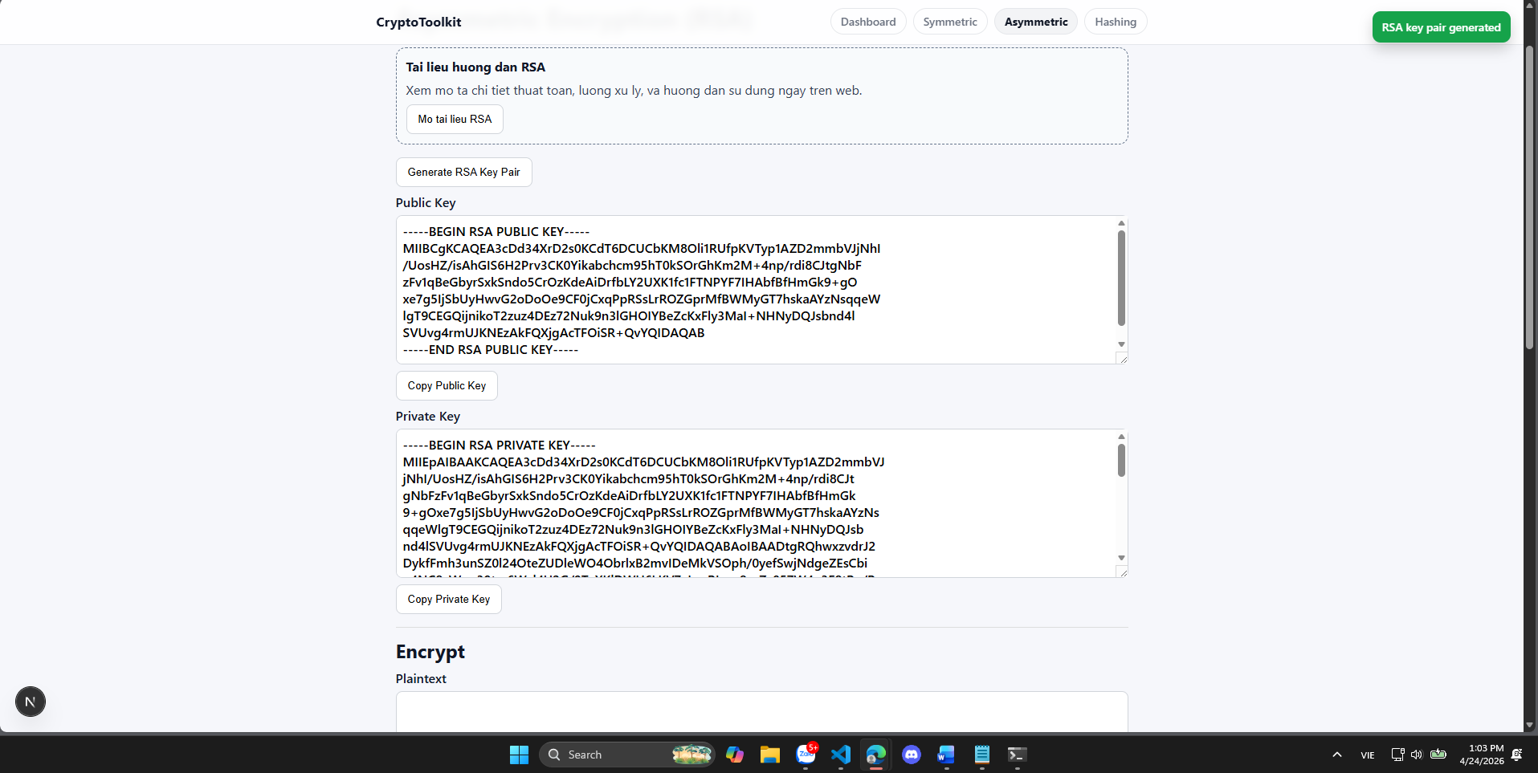
B. Quy trình Mã hóa (Encryption):
- Nhập nội dung vào ô Plaintext.
- Chọn loại khóa mã hóa (Khuyến nghị dùng Public Key theo chuẩn bảo mật).
- Hệ thống tính toán và trả về chuỗi bản mã định dạng Base64 tại ô Ciphertext.
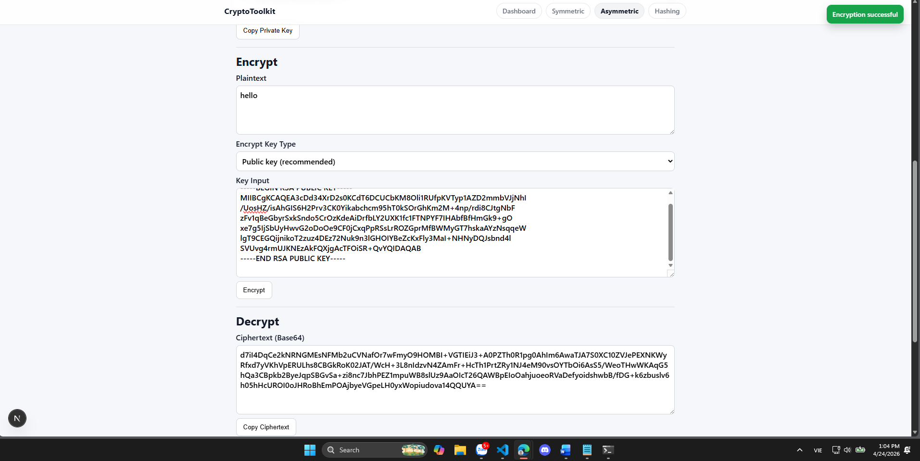
C. Quy trình Giải mã (Decryption):
- Dán chuỗi bản mã vào ô Ciphertext.
- Nhập Private Key tương ứng vào ô đầu vào.
- Nhấn "Decrypt" để khôi phục văn bản gốc. Hệ thống có cơ chế Fallback tự động phát hiện loại khóa để hỗ trợ người dùng nếu chọn nhầm chế độ.
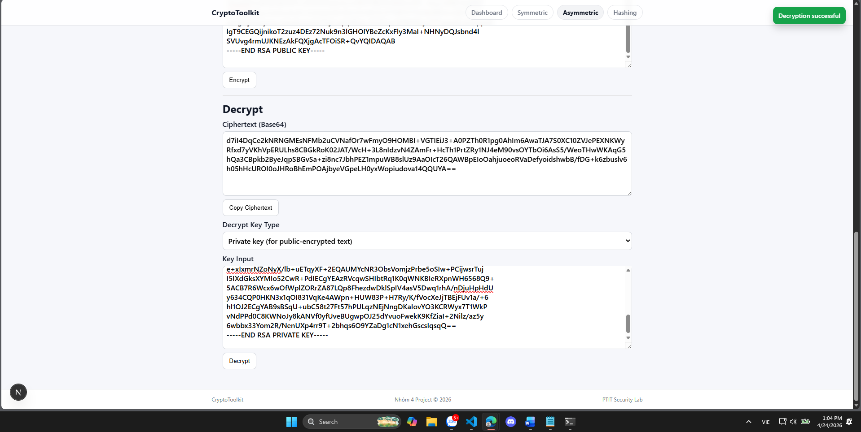
5.4. Tính năng 3: Hash Functions (Hàm băm)
Ứng dụng hỗ trợ hai thuật toán băm phổ biến là MD5 và SHA-256. Mặc dù MD5 hiện nay đã có những lỗ hổng bảo mật, nhóm vẫn tích hợp để phục vụ mục đích học thuật và đối chiếu cấu trúc bản băm với SHA-256.
- Luồng xử lý: Người dùng nhập chuỗi văn bản. Hệ thống sẽ tính toán tức thời và trả về giá trị băm (Digest) tương ứng.
